TW-X50AI人工智能综合实验平台

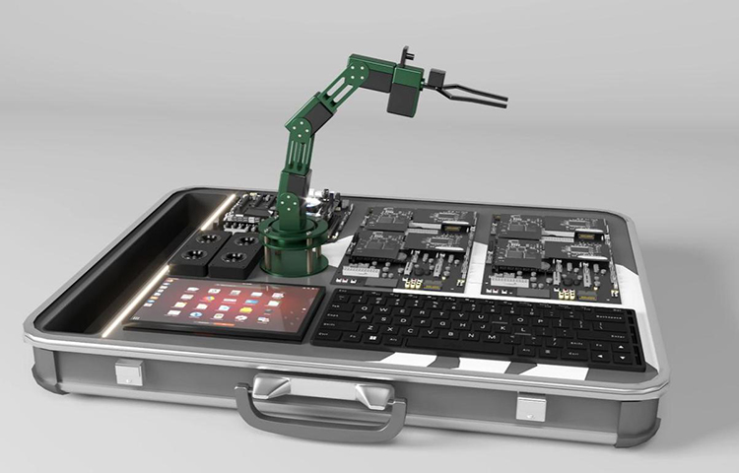

是否还在担心AI人工智能课程，学不会?教不好？

置身初学者角度，让人工智能触手可及
AI人工智能涉及到知识比较广阔，需要有较强的数学基础、编程基础及相关的嵌入式开发能力。目前已有的书籍或者产品，要么过于理论，很容易让我们从入门到放弃，要么开发过于复杂，没有基础的人却而止步，综上所诉我们开发了全新的人工智能实验平台
​
我们基于多维度学习实践平台，置身初学者角度，从基础单独的 GPIO 扩展开始学习过渡到传感器实验项目再进入OpenCV、PyTorch、ROS机器人系统，机器运动学，AI视觉，AI 听觉等学习，从而学会 AI 人工智能开发。

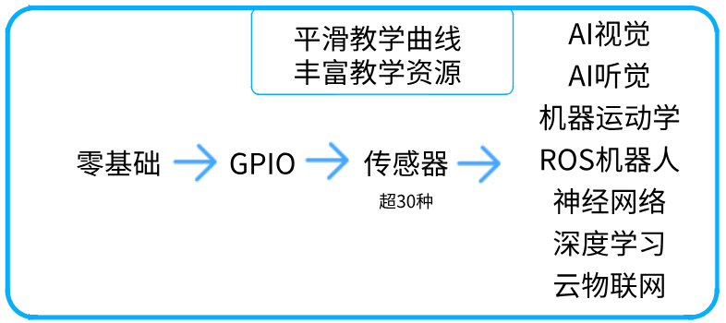

AI核心
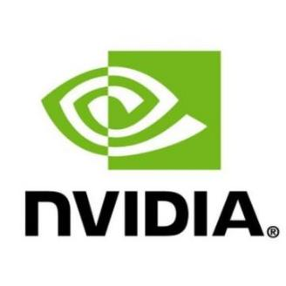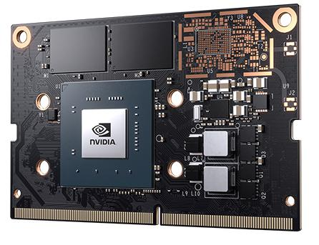

GPU ：128核 NVIDIA Maxwell GPU
CPU ：4核cortex-A57处理器
内存：4 GB LPDDR 25.6 GB/s
算力：472 GFLOP

基于NVIDIA强大的Al计算能力，系统内核是一个小巧却功能强大的计算机，它可以让你并行运行多个神经网络、对象检测、分割和语音处理等应用程序， 系统搭载四核cortex- A57处理器，128核Maxwell GPU及 4GB LPDDR内存，带来足够的Al计算能力，提供472GFLOP算力，并支持一系列流行的Al框架和算法，比如TensorFlow、Pytorch、 caffe/caffe2、Keras、MXNET等

系统框架与AI框架
- 系统预装ubuntu18.04操作系统，所有环境代码库文件均已安装，开机即用。
Ubuntu 18.04 LTS在云计算领域效率极高，特别适用于机器学习这样的存储密集型和计算密集型任务。Ubuntun 长期支持版本可以获得 Canonical 官方长达五年的技术支持。Ubuntu 18.04 LTS 还将附带了 Linux Kernel 4.15，其中包含针对 Spectre 和 Meltdown 错误的修复程序。

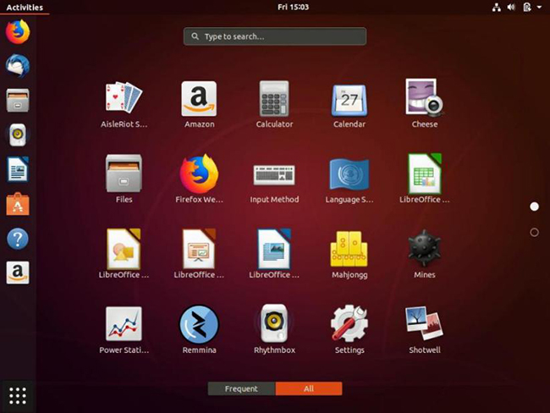
- 提供详细的python开源范例程序
根据TIOBE最新排名 ，Python已超越C#，与Java,C,C++一起成为全球前4大最流行语言。国内目前百度指数搜索量已经超越Java，与C++，即将成为国内最受欢迎的开发语言。
Python被广泛应用于后端开发、游戏开发、网站开发、科学运算、大数据分析、云计算，图形开发等领域；Python在软件质量控制、提升开发效率、可移植性、组件集成、丰富库支持等各个方面均处于先进地位。python具有 简单、易学、免费、开源、可移植、可扩展、可嵌入、面向对象等优点，它的面向对象甚至比java和C#.net更彻底；
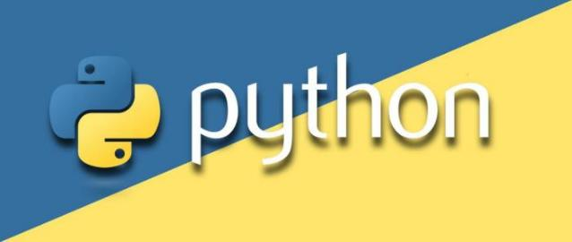
- JupyterLab编程
JupyterLab是一个基于Web的交互式开发环境，用于Jupyter笔记本、代码和笔记本、代码和数据.JupyterLab非常灵活配置和排列用户界面，以支持数据科学、科学计算和机器学习中广泛的工作流.JupyterLab是可扩展的和模块化的编写插件，添加新组件并与现有组件集成
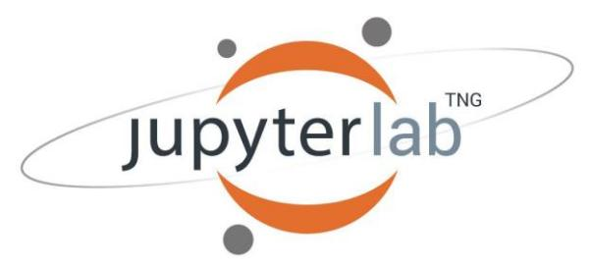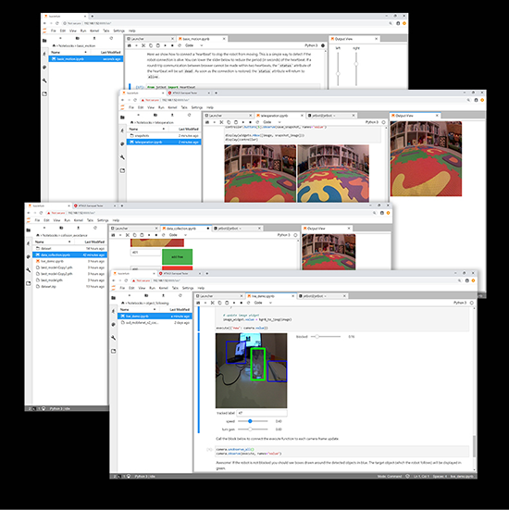
- 多种AI框架
OpenCV计算机视觉库，TensorFlow AI框架，Pytorch AI框架等

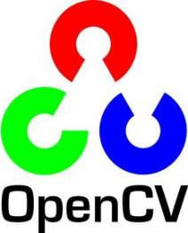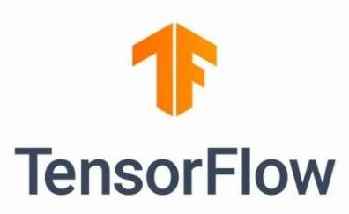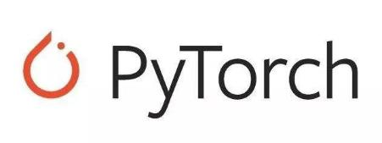

基础GPIO与传感器实验模块
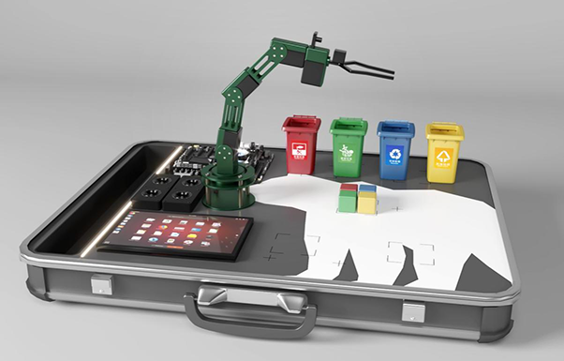
- 双色LED实验
- RGB-LED实验
- 继电器实验
- 激光传感器实验
- 轻触开关按键实验
- 倾斜传感器实验
- 振动传感器实验
- 蜂鸣器实验
- 干簧管传感器实验
- U型光电传感器实验
- PCF8591模数转换实验
- 雨滴探测传感器实验
- PS2操纵杆实验
- 电位器实验
- 模拟霍尔传感器实验
- 模拟温度传感器实验
- 声音传感器实验
- 光敏传感器实验
- 火焰报警实验
- 烟雾传感器实验
- 触摸开关实验
- 超声波传感器距离检测实验
- 旋转编码器实验
- 红外避障传感器实验
- I2C LCD1602液晶显示实验
- BMP180气压传感器实验
- MPU6050陀螺仪加速度传感器
- DS1302实时时钟模拟实验
- 循迹传感器实验
- 直流电机风扇模块实验
- 步进电机驱动模块实验
- PIR人体热释电感应模块实验

AI视觉
- 球体追踪
- 人脸识别追踪
- 二维码识别
- 汽车/行人检测
- 人体追踪
- 基于Dlib实现人脸身份识别
- 车牌识别
- 自定义物体识别
- 基于Pytorch的手势识别
- AI人工智能脸部特征识别
- 颜色识别追踪
- 颜色抓取
- 颜色互动
- 模型训练-机械手垃圾分拣
- 人体特征识别互动-机械手手势互动（识别多种手势并执行相应的动作）
- 人体特征识别互动-机械手手势抓取（识别数字手势，堆叠层数，并在拳头手势下推倒）
- 人体特征识别互动-机械手人脸识别追踪（检测人脸，识别后跟踪移动）

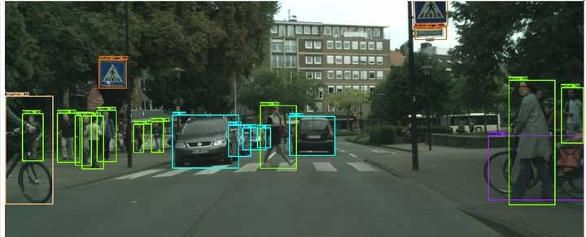
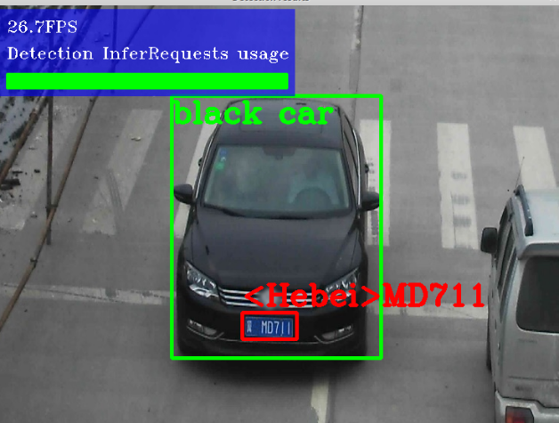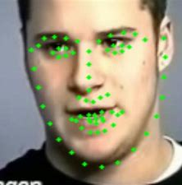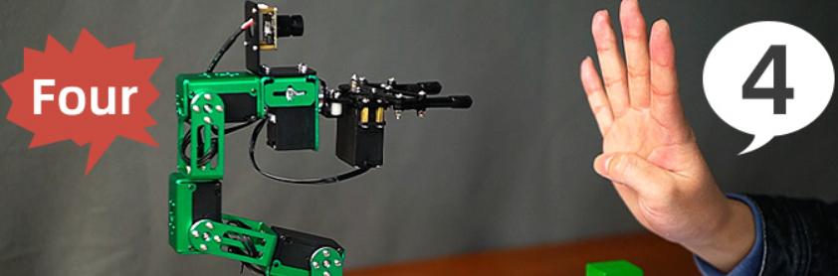
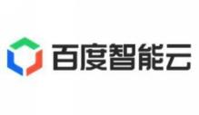

AI听觉
- 在线语音合成实验（将文本转化为MP3格式的音频并播放）
- 语音听写流式实验（会将语音转化为文字文本输出）
- 图灵机器人实验（输入对话内容后，机器人将回复对话的内容）
- AIUI实验(科大讯飞推出的自然语言理解为核心的全链路人机交互语音解决方案)
- VAD实验(语音活动检测(Voice Activity Detection,VAD)又称语音端点检测,语音边界检测)
- 小薇机器人语音对话实验（运行程序将进入对话状态）
- Snowboy语音唤醒实验（KITT.AI开发的人工智能软件工具包。通过Snowboy软件，开发人员可以在一些硬件设备上添加 “语音热词探测” 功能让用户通过与移动设备进行对话，“唤醒” 或 “命令” 它们去做一些事情。在这个过程中，设备会通过主人的 “语音控制” 变身为一个智能化机器人。）

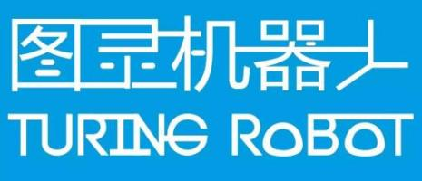

机器运动学与ROS机器人
- 手机APP控制机械臂（IO/安卓）
- FPV第一视角控制
- 6自由度机械臂
- 智能串行总线舵机
- PC上位机控制
  - 上位机除了FPV摄像头画面外还新增了机械臂3D仿真模型
  - 3D模型和实体同步转动，让机械臂控制理论和实际相结合
- 机械臂自定义学习动作组
  - 进入学习模式后可通过读取并记录每次转动的角度，实现学习并重复执行动作组
- 趣味固定动作组
  - APP中提供8种固定动作组，可点击序号进行预览，点击运行后开始执行。
- 机械臂同步示教（需2台）
  - 读取主机端的关节角度，实时传输至从机端，让从机根据主机姿态同步转动
- 6自由度逆运动学控制
  - 分解机械臂6个自由度的舵机运动控制，通过输入目标坐标计算各舵机的理论运动角度，结合舵机控制协议同时控制各个舵机运动
- ROS操作系统
  - ROS机器人操作系统是工具、库和协议的集合，旨在简化机器人平台，构建复杂而强大的机器人
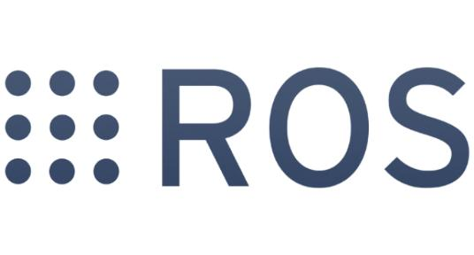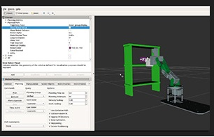

云物联网
- 基于MQTT协议的物联网实验
- 基于阿里云的物联网实验
- 基于巴法云的物联网实验
- 微信小程序的结构
- 基于微信小程序的物联网手机端实验
- 物联网智能灯实验
- 物联网智能风扇实验

